Texto ejemplo.
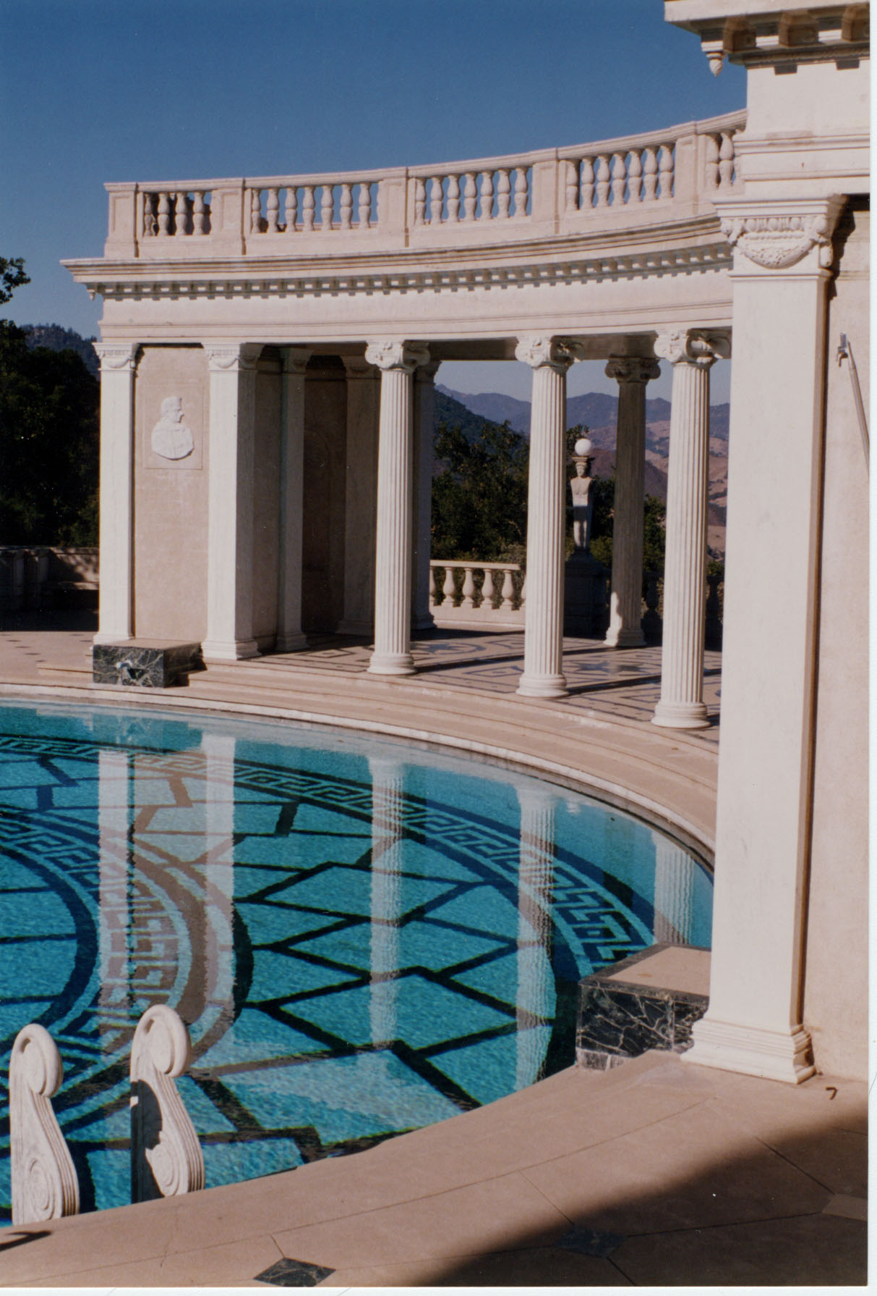

Empiece a escribir el material aquí smolum augiam doluptatuero dio et acilit diam del ut nullum dolore min veraese dit la core digna feum ex eum inis esecte mod miniscilisit aciduis dolorem veliquis alit pratum nim vulla feugiam zzriliquametum iuscilisl ea feu feuipit aliquat. Ut

compañia
000 Dirección | Ciudad,Estado 00000 | 000.000.0000

